NIGHT WILL FALL
Una película de André Singer
Documental
Reino Unido / Estados Unidos / Israel / Dinamarca
2014 / 76’ / B&N / Inglés con subtítulos en español

ESTRENO EN ARGENTINA — SABADO 22 DE ABRIL 16 HS
En el Marco del 19° Buenos Aires Festival Internacional de Cine Independiente (BAFICI)

PRESENTACIÓN DE MARIANO LLINÁS

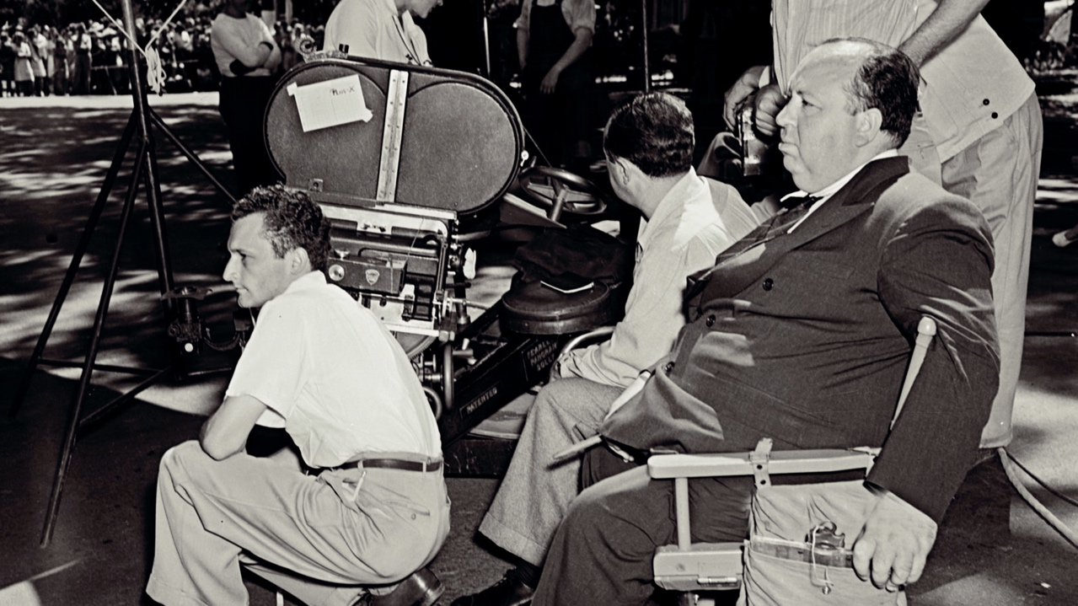
INDICE

3
NIGHT WILL FALL
Estreno en Fundación Proa

9
TALLER PROA CINE
Descripción del Proyecto

10
PROA FILM FESTIVAL
Latin Wave Houston
Descripción e Historia del Proyecto
Line-Up

16
PROA FILM FESTIVAL
Monterrey
Descripción e Historia del Proyecto
Line-Up

En el Marco del 19° Buenos Aires Festival Internacional de Cine Independiente (BAFICI) que se realizará del 19 al 30 de abril en la ciudad de Buenos Aires, Proa estrena en Argentina NIGHT WILL FALL.

SÁBADO 22 DE ABRIL DE 2017
16HS
AUDITORIO DE PROA
Presentación: MARIANO LLINÁS

Sinopsis
NIGHT WILL FALL es un documental sobre otro documental. La película explora cómo un equipo de destacados realizadores (entre ellos, Alfred Hitchcock) se unen para ofrecer evidencia innegable de lo que encontraron los aliados cuando liberan los campos de concentración en la Alemania Nazi.

NIGHT WILL FALL narra la historia de la liberación de los campos de concentración Nazi. La película presenta un material de archivo notable así como testimonios de sobrevivientes y libertadores, dando cuenta del esfuerzo realizado para documentar las prácticamente increíbles imágenes con las que los aliados se encontraron en el momento de la liberación. El largometraje explora cómo un grupo de directores, que incluye a Sidney Bernstein, Richard Crossman y Alfred Hitchcock se reúnen para realizar una película que brinde una evidencia ineludible de lo que los aliados encontraron. Cada nueva generación merece tener acceso a esta evidencia.

Sinopsis BAFICI
“En uno de los momentos más impactantes de NIGHT WILL FALL, el montador John Krish rememora el impacto que le produjeron en 1945 las imágenes que los operadores americanos enviaban desde Dachau, en particular cuando se tuvo que enfrentar a unos negativos en los que los cadáveres tenían toda la apariencia de estar “calcinados”. El documental de André Singer reconstruye los avatares de la frustrada producción británica German Concentration Camps Factual Survey, dirigida por Alfred Hitchcock en 1945, así como su proceso de restauración, culminado en 2014. Entre los testimonios de los prisioneros, los soldados aliados y los técnicos que participaron en la producción original, más un apabullante repertorio documental, se vislumbran las razones que llevaron a conformar el tabú de la representación de los campos de concentración y exterminio.” Jaime Pena (BAFICI)

NIGHT WILL FALL
Director: André Singer
2014 / 76’
Reino Unido / Estados Unidos / Israel / Dinamarca
B&N / Inglés con subtítulos al español
Producción: Sally Angel, Brett Ratner
Producción Ejecutiva: Richard Melman. Stephen Frears, James Packer
Narrador: Helena Bomham Carter

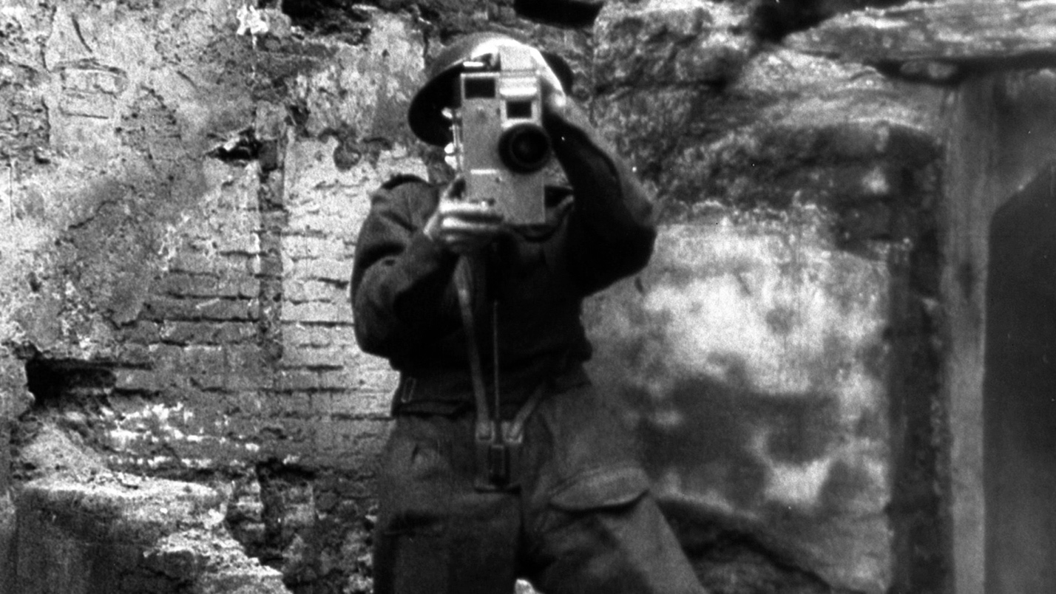

Andre Singer: Británico nacido en San Pablo, Brasil, en 1945. Estudió en la Universidad de Oxford. Se desempeñó como productor en films como The Act of Killing (2012, Bafici ‘13) y The Look of Silence (2014, Bafici ‘15), y dirigió, entre otros, el documental Where the Wind Blew (2016).

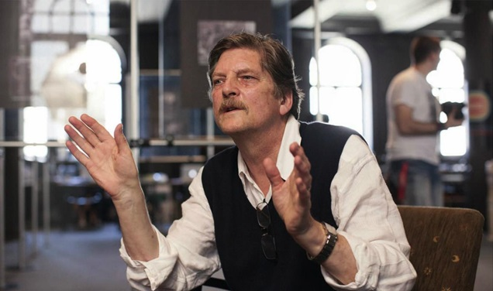

NIGHT WILL FALL en Fundación Proa

El trabajo conjunto de Proa y el BAFICI comenzó en su 13^{ra} edición (2011) con el estreno en Argentina de “Nüremberg” de Sandra Schulberg, documental que exhibía por primera vez en el siglo XXI los archivos restaurados del juicio a los jerarcas Nazi de la Segunda Guerra Mundial (SGM). Para esa ocasión contamos con la presencia de la directora, Sandra Schulberg, nieta de B.P.Schulberg, quien fuera una figura fundacional de la industria de cine de Hollywood a través de su trabajo para la Paramount a comienzos del siglo XX. Sandra fue hija de Stuart Schulberg, activo guionista y director que estuvo bajo las órdenes de John Ford en el numeroso equipo norteamericano que se encargó de registrar la actividad durante la SGM y gran parte de las sesiones de la corte de Nüremberg y acusaciones del fiscal Robert Jackson que tuvieron lugar durante 1945-46.

La importancia del contenido de “Nüremberg” trascendió lo estrictamente documental. El juicio fue el primero en la historia de la modernidad que utilizó material fílmico como prueba acusatoria contra los militares juzgados. El material de esta película estuvo perdido, al igual que el de NIGHT WILL FALL, durante décadas.

A partir de allí Proa Cine se dedicó en otras oportunidades a revisitar ese momento crítico de la historia de la humanidad. En el 2013 estrenamos A Film Unfinished (Yael Hersonski, 2010) que nuevamente traía a la luz archivos perdidos durante años. Esta vez se enseñaban por primera vez los registros completos que realizó el aparato de propaganda Nazi en el Gueto de Varsovia y que permitieron comprobar que el poco documento fílmico que se había visto hasta la actualidad era tan sólo un parcial editado de un registro metódico, profesional y actuado a la fuerza por sus protagonistas.

Enseguida fue el momento de exhibir una versión digital completamente restaurada de la monumental “Shoah” de Claude Lanzmann, film que fuera estrenado en 1985 y que reconstruye a través del relato de los sobrevivientes la tragedia que implicó el genocidio nazi.

Fue en esta línea que arribamos a NIGHT WILL FALL. El hallazgo llegó a través de la búsqueda de “German Concentration Camps Factual Survey”, dirigida por Alfred Hitchcock y estrenada en el Festival de Berlin en 2015. “German Concentration Camps Factual Survey” es un caso muy similar al de “Nüremberg”. La película, en la cual colabora Alfred Hitchcock de un modo tan intenso que se le atribuye como propia, fue un encargo del Departamento de Guerra británico para documentar la liberación de los campos de concentración. El material registrado resultó tan brutal y abrumador que decidieron llamar a Hitchcock, ya un consagrado director en Hollywood, para que diese las directivas generales de cómo tratarlo. Entre sus indicaciones figuraron dos que cambiarían el modo de registro bélico para crímenes de lesa humanidad: ordenó filmar travellings lo suficientemente prolongados para que no haya posibilidad de que el público desconfiara de las imágenes. La segunda, rompió con un protocolo bélico de registro (en vigencia desde la Primera Guerra Mundial) que decía que un soldado no debía filmar de cerca un cuerpo abatido de un camarada o víctima. Hitchock ordenó que debían registrarse primeros planos para tener evidencia concreta de los cuerpos brutalizados por el enemigo.

“German Concentration Camps Factual Survey”, no lograba finalizarse y comenzaba a convertirse en un estorbo. El tiempo apremiaba y el gobierno británico decide enviarle el material a su par norteamericano para que lo termine. Billy Wilder fue el encargado de editar una versión de 20’ para conformar a los ansiosos gobiernos que querían enseñar lo que habían encontrado y cumplir con esa obligación. Una vez que se terminó en el Reino Unido, “German Concentration Camps Factual Survey”, desapareció por 70 años.

NIGHT WILL FALL cuenta esta historia a través de registros inéditos del documental original, de material fílmico del ejército ruso y de material del ejército norteamericano que innovaba con el uso del color. Reconstruye la historia además por medio del relato de profesionales que trabajaron en el documental original, de personal del Imperial War Museum encargado de la restauración y puesta en valor del mismo así como también de testimonios estremecedores de protagonistas del film original.

NIGHT WILL FALL es un documental sobre el hallazgo de otro documental que completa una pieza fundamental del rompecabezas de registros perdidos una vez terminada la Segunda Guerra Mundial.

Durante el 2017 Proa estrenará de modo exclusivo para Argentina “German Concentration Camps Factual Survey”, que permitirá comprender en su completa magnitud la importancia de NIGHT WILL FALL.

Guillermo Goldschmidt
Proa Cine
Guillermo@proa.org

Dijo la prensa sobre NIGHT WILL FALL

“Supervisado por Hitchcock y completado por el Imperial War Museum, este estremecedor registro británico acerca de la liberación de los campos de concentración Nazi exhibe la obscenidad de la negación del holocausto”.
(Peter Bradshaw, The Guardian. * * * * *)
https://www.theguardian.com/film/2014/sep/18/night-will-fall-review-holocaust-documentary-hitchcock-liberation-belsen-auschwitz

“Lo que es novedoso (y para mí, sorprendente) en el registro documental original son las escenas de seguimiento, tomadas dos o tres semanas después [de la liberación] que nos muestran la increíble resiliencia del ser humano que ha atravesado el infierno…”
(Peter Clothier, The Huffington Post)
http://www.huffingtonpost.com/peter-clothier/night-will-fall-film-revi_b_6581192.html

“La historia detrás del redescubrimiento de un documental acerca del Holocausto, perdido por décadas, y tocado por la mano de Alfred Hitchcock”.
(Stephen Dalton, The Hollywood Reporter).
http://www.hollywoodreporter.com/review/night-will-fall-film-review-731797

“La historia nunca contada del documental German Concentration Camps Factual Survey es revelada en este poderosísimo documental que es una obligación ver”
(Alissa Simon, Variety)
http://variety.com/2014/film/festivals/film-review-night-will-fall-1201291168/

“Sobresaliente y doloroso. Este documental sobre el holocausto resalta la contínua importancia de los testimonios y la memoria.”
(Gerard O’Donovan, The Telegraph. * * * * *)
http://www.telegraph.co.uk/culture/tvandradio/tv-and-radio-reviews/11366099/Night-Will-Fall-review.html

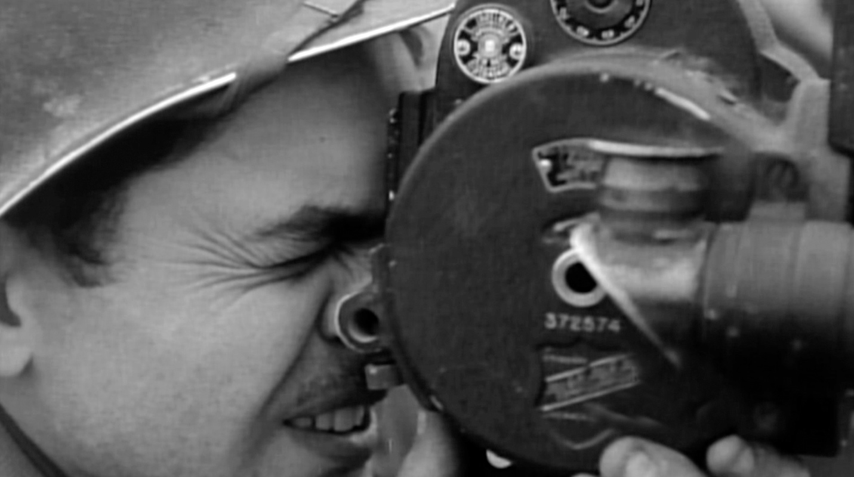

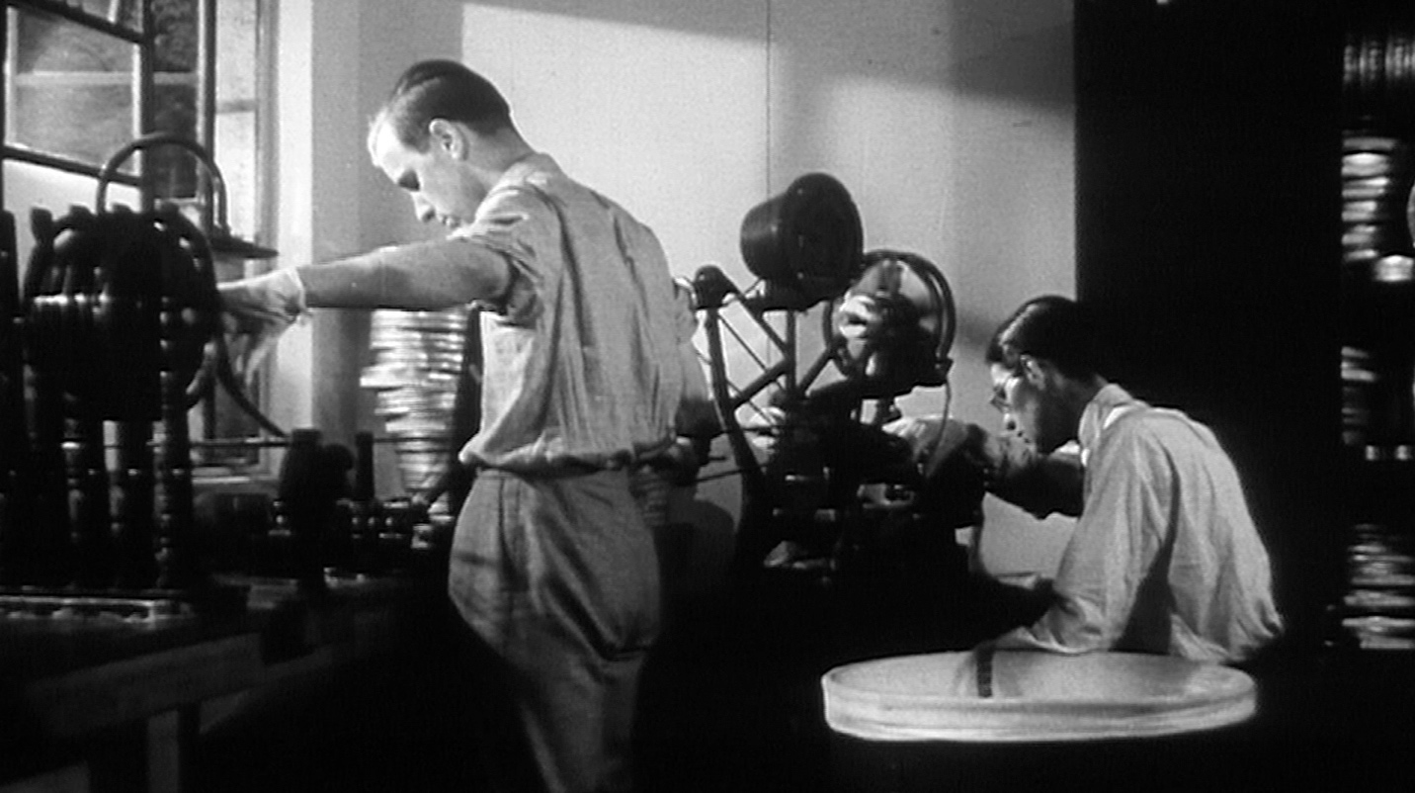

TALLER PROA CINE

Además de la programación de cine internacional que Fundación Proa realiza en su auditorio, Proa Cine desarrolla actividades a través de su TALLER PROA CINE que comenzó sus actividades en 2006. El Taller, que contó con dos ediciones (2006 y 2007, en asociación con TyPA) coordinadas por el cineasta y productor Enrique Bellande, es un workshop de trabajo intensivo para guiones de primeras y segundas películas cuyo objetivo es construir un proyecto susceptible de ser realizado una vez finalizado el Taller.

También se realizan seminarios con especialistas del medio en los que se destacó la presencia del profesor Richard Peña, el director Laurent Cantet y el director del Festival Internacional de Cine de Transilvania (Rumania) Tudor Giurgiu.

En 2010 se realizó el “Taller de Creación Literaria y Cinematográfica. Del minicuento a la minificción al cineminuto” junto con la Universidad de Monterrey, México.

En 2016 se presentó a Mecenazgo de la Ciudad de Buenos Aires una versión modernizada del TALLER PROA CINE esta vez bajo la dirección de Rodrigo Moreno y Gerardo Naumann, tutor y becario respectivamente de las versiones anteriores. El proyecto fue aprobado y se encuentra a la firma del ministro para su ejecución.

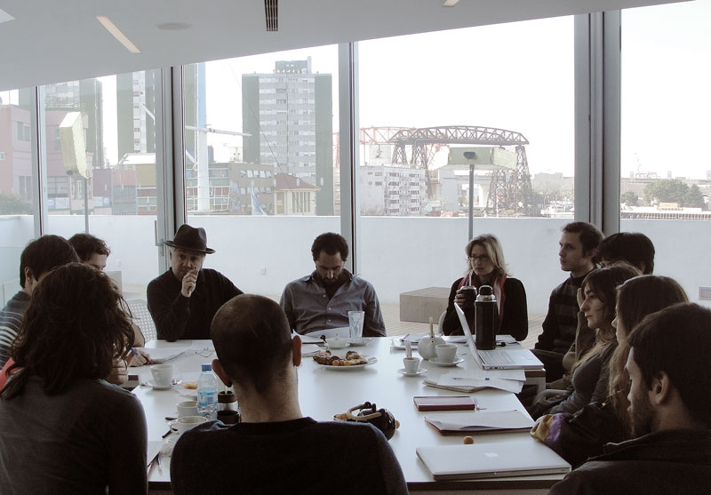

Becarios en el Taller de Cineminuto, 2010
PROA FILM FESTIVAL
12º Latin Wave Houston
27—30 de abril de 2017
Museum of Fine Arts, Houston, USA

Fundación Proa es la encargada desde el año 2005 de llevar adelante el programa cultural de su sponsor, el GRUPO TECHINT, a nivel mundial.

La piedra fundacional de ese programa cultural es un ciclo de FESTIVALES DE CINE LATINOAMERICANO que Proa lleva adelante en distintas ciudades de Argentina, Colombia, México, Estados Unidos, Rumania e Italia y que hoy suman 15 sedes en total. Estos festivales presentan premieres latinoamericanas en sus países y cuentan con la participación de los más destacados directores y productores.

El primero de esos festivales en el año 2006 fue el Latin Wave en asociación con el Museum of Fine Arts de Houston, Estados Unidos y que contó con la dirección artística de Monika Wagenberg (fundadora de la emblemática distribuidora Cinema Tropical en Nueva York y posterior directora de la sección Latinoamericana del Festival de Miami y directora del FICCI de Cartagena).

El festival cumple este año su 12º edición y se realiza en el Auditorio Brown, última sala de proyecciones en pie diseñada y construida por el arquitecto de la Bauhaus Mies Van der Rohe. La actual directora artística es DIANA SÁNCHEZ, programadora líder del TIFF de Toronto.

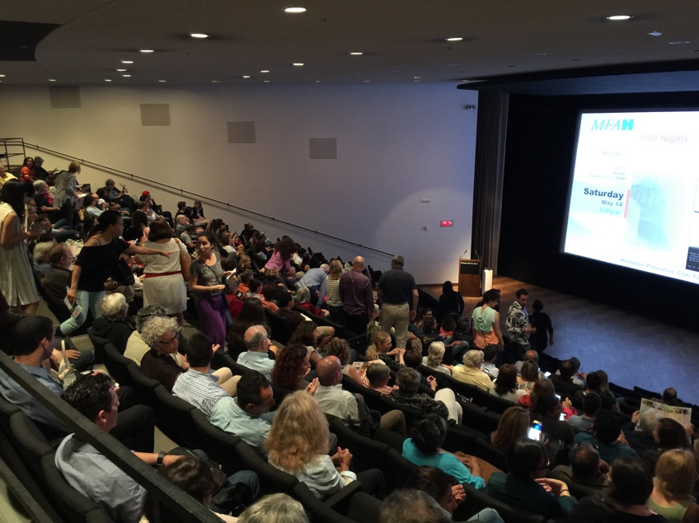
12º PROA FILM FESTIVAL HOUSTON Line Up

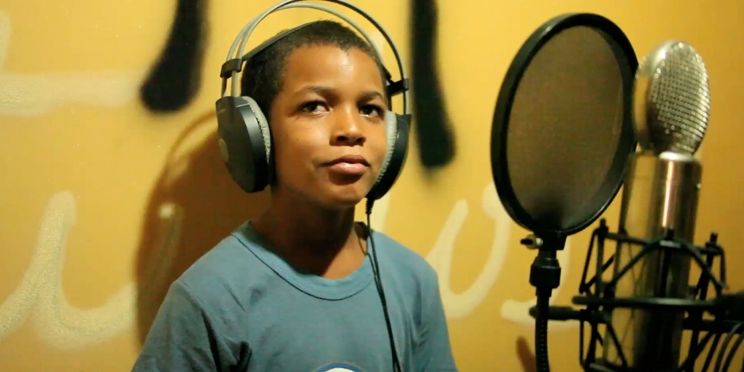

Jeffrey (2016)
Yanillys Pérez
República Dominicana
La ópera prima de Yanillys Pérez abarca los géneros de documental y ficción, ofreciendo una íntima representación de un joven y los adultos desafíos que éste enfrenta.
—

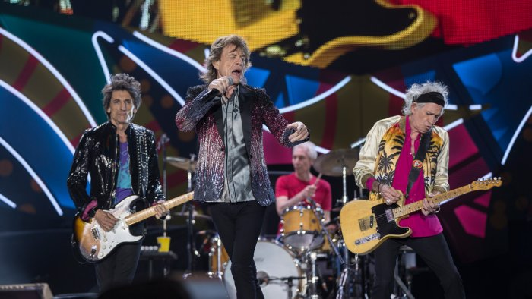

The Rolling Stones Olé, Olé, Olé!: A Trip Across Latin America (2016)
Paul Dugdale
Gran Bretaña
Prohibidos en varios países latinoamericanos durante su apogeo, los Rolling Stones dieron 10 conciertos en la región en el 2016. El film ofrece una tentadora combinación de travesuras entre bastidores, conciertos apasionantes y contexto histórico hasta su presentación histórica en La Habana, Cuba.
—

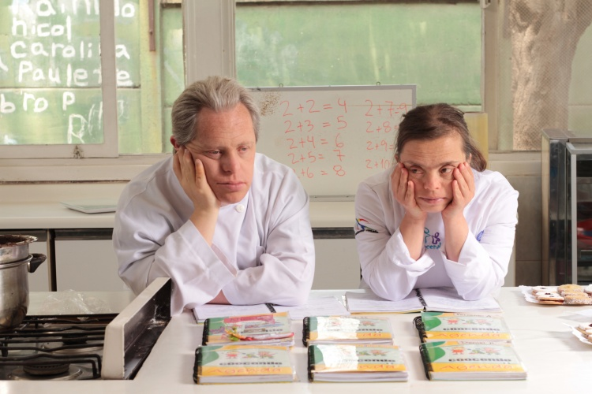

Los niños (2016)
Maite Alberdi
Chile
El documental más reciente de Maite Alberdi es sobre un grupo de adultos con Síndrome de Down que fueron a la misma escuela de pastelería por más de 40 años. Han estado allí incluso por más tiempo que sus profesores.
—

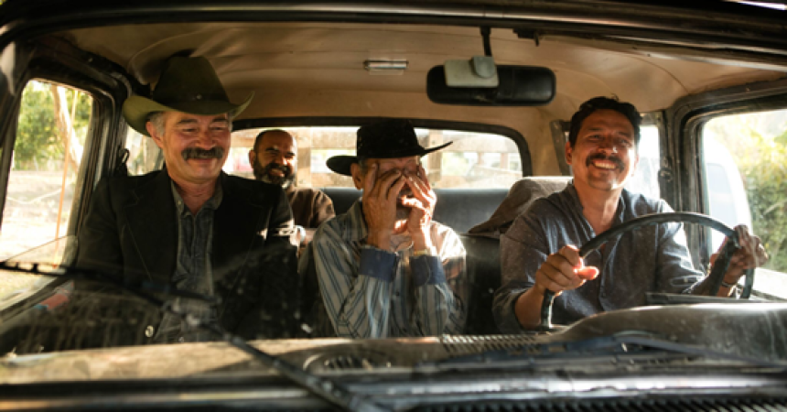

Pariente (2016)
Iván Gaona. Con la presencia del director!
Colombia
El intrigante largometraje debut de Iván Gaona cuenta una fascinante historia de crimen sobre un hombre común atrapado en una situación que rápidamente se le sale de control. La mirada de este jóven director nos permite conocer lo más embrionario del pujante cine colombiano.
—

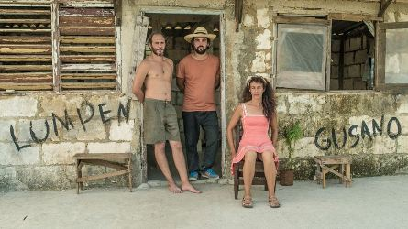

Santa & Andrés (2016)
Carlos Lechuga. Con la presencia del director!
Cuba
Ambientada en el este de Cuba en 1983, el segundo largometraje de Carlos Lechuga cuenta la historia de la improbable amistad que surge entre el disidente novelista gay y la joven mujer dedicada a las convicciones políticas del gobierno revolucionario.
—

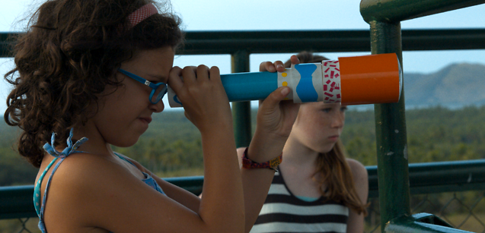

Tesoros (2017)
María Novaro
México
En las costas de México, unos jóvenes hermanos se hacen amigos de niños locales y emprenden una aventura, en búsqueda de un antiguo tesoro perdido del siglo XVI. Idílica y llena de esperanza, “Tesoros” (de la gran maestra del cine mexicano María Novaro) captura de un modo exquisito la ilimitada posibilidad que la juventud representa.
—

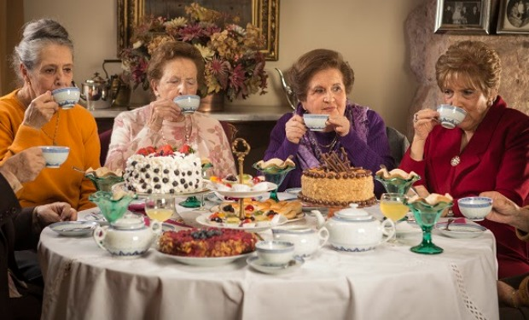

La Once (2014)
Maite Alberdi
Chile
Filmada a lo largo de cinco años, este cautivante documental retrata a un grupo de, ahora ya entradas en años, amigas quienes se juntaron a tomar el té por muchas décadas. Aunque la cámara nunca deja las habitaciones donde las reuniones se llevan a cabo, esta encantadora ópera prima de Maite Alberdi provee una ventana dentro de la vida, pasada y presente, de las mujeres.
—

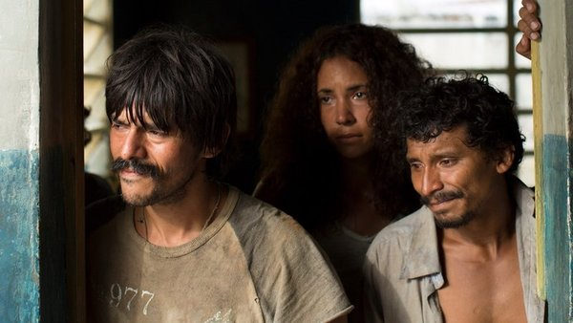

El Amparo (2016)
Rober Calzadilla
Venezuela
Ambientado a fines de la década de los ’80 cerca de la frontera entre Colombia y Venezuela, el primer largometraje de Rober Calzadilla revela la desgarradora historia de la Masacre de Amparo donde fueron asesiandos 14 pescadores.
—

El rey del Once (2016)
Daniel Burman
Argentina
Una hilarante comedia sobre errores, “El rey del once” retrata de manera profunda los lazos de familia y la imposibilidad de escapar de ellos.
—

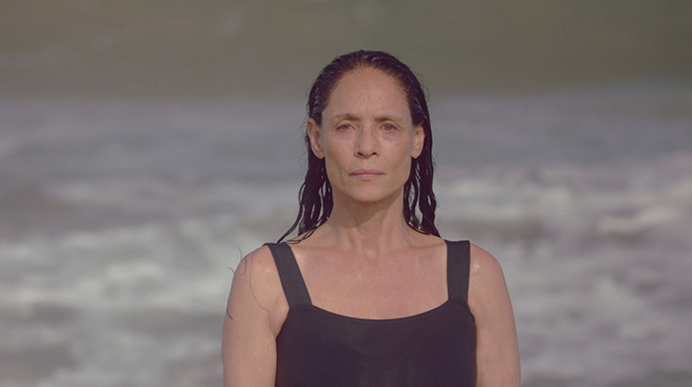

Aquarius (2016)
Kleber Mendonça Filho
Brasil
Clara (Sonia Braga), una crítica de música retirada, está decidida por continuar viviendo en su hogar en Recife, a pesar de las intimidantes tácticas de un desarrollador inmobiliario. Ya que los otros vecinos fueron convencidos de vender sus departamentos, ella es la única que permanece viviendo en el edificio, haciendo frente a las amenazas de la empresa.

PROA FILM FESTIVAL

Monterrey, México
4—7 de mayo de 2017

Este año será uno de celebración en Monterrey donde Proa cumple 10 años a través del Festival Ternium de Cine Latinoamericano que se lleva a cabo en la Cineteca de Monterrey y se realiza en asociación con CONARTE (Consejo para la Cultura y las Artes de Nuevo León, México).

Este evento que se realiza en el Parque Fundidora de la ciudad se ha convertido en una cita ineludible para la comunidad regiomontana.

El festival contó para su comienzo con la dirección artística del productor argentino Matías Mosteirín (La niña Santa, Un oso rojo, Relatos Salvajes, El Clan) y con la colaboración del Festival Internacional de Cine de Monterrey. A lo largo del 2017 el festival se repite en las ciudades mexicanas de Colima y Puebla (Museo Amparo).

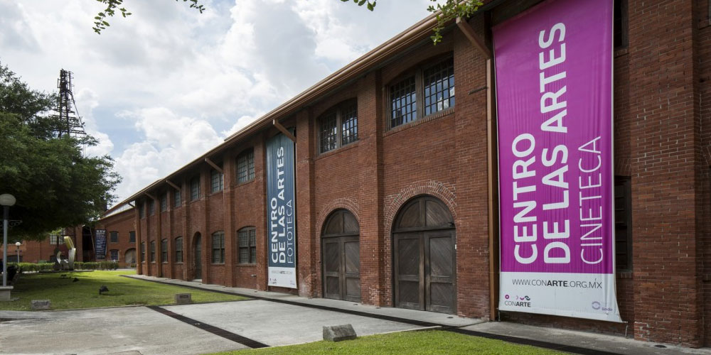

10º PROA FILM FESTIVAL MONTERREY

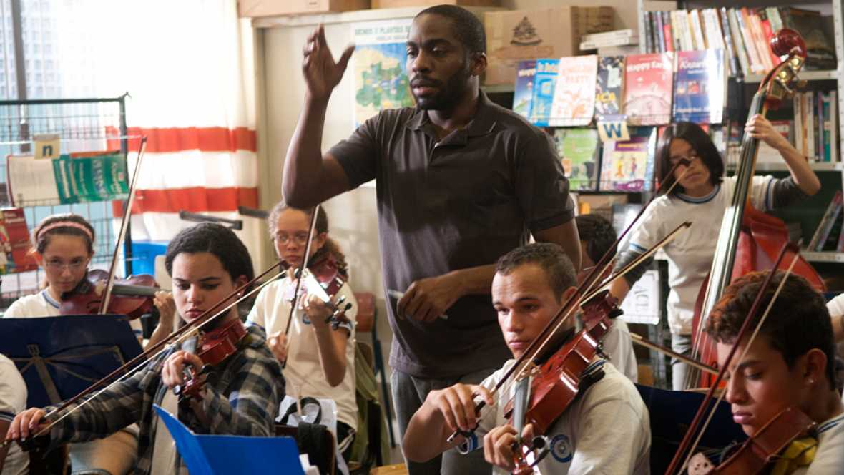

El professor de violin [2015]
Segio Machado
Brasil
Laertes, un violinista de gran talento que ha sido rechazado en la prestigiosa Orquesta Sinfónica del Estado, comienza a dar clases de música a adolescentes de una escuela pública en Heliópolis, un barrio de una zona deprimida de São Paulo. Esta experiencia cambiará su vida y la de sus alumnos.
—

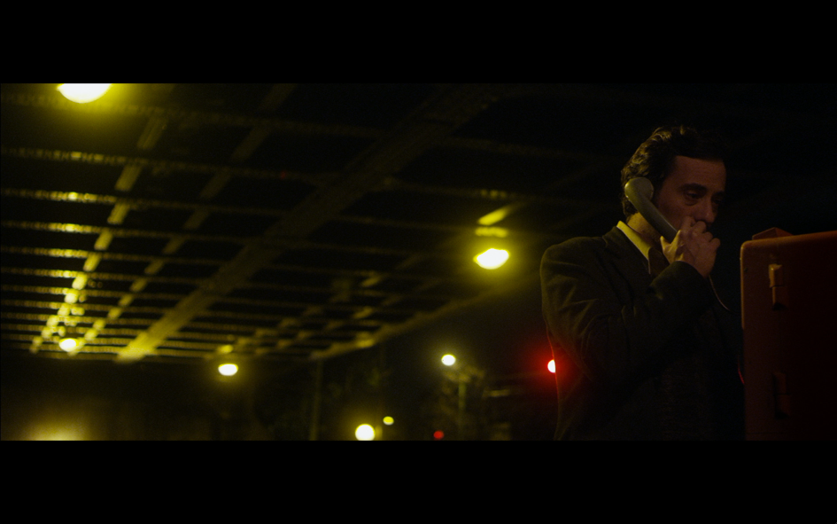

La larga noche de Francisco Sanctis [2016]
Andrea Testa, Francisco Márquez – Con la presencia de la productora!
Argentina
Adaptación de la novela homónima de Humberto Costantini, situada en Buenos Aires en 1977. Un hombre recibe, en plena dictadura, la información del paradero de dos personas buscadas por los militares. Ahora tiene la posibilidad de salvarlas, aunque eso implica arriesgar su propia vida.
—

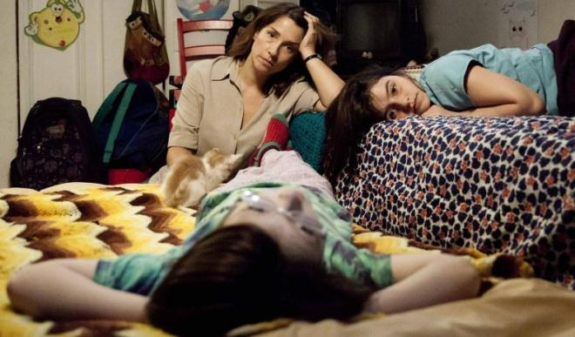

Rara [2016]
Pepa San Martín
Chile
Que te gusten los chicos, igual encontrar que son estúpidos, ser súper cercana con tu mejor amiga, y aun así no contarle tus secretos, tener problemas en el colegio y unos padres aburridos: este es el tipo de problemas que enfrenta una niña de 13 años. Para Sara eso no tiene nada que ver con el hecho de que su mamá viva con otra mujer. Pero su padre no piensa lo mismo.
—

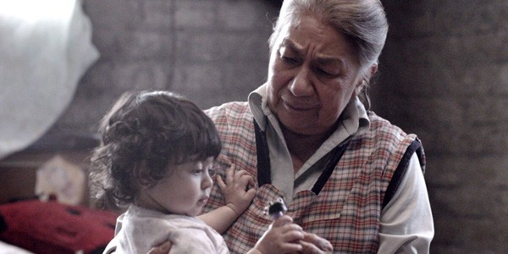

Tamara y la Catarina [2016]
Lucía Carreras
México
Narra la travesía de dos mujeres que se desdibujan en su soledad e invisibilidad y que tendrán que convivir más allá de lo que esperaban, y encontrar una en la otra un espacio donde no son parias, donde son necesitadas. Es una historia en la que los personajes irán descubriendo, en sus errores y su condición, una forma de existir entre ellas.
—

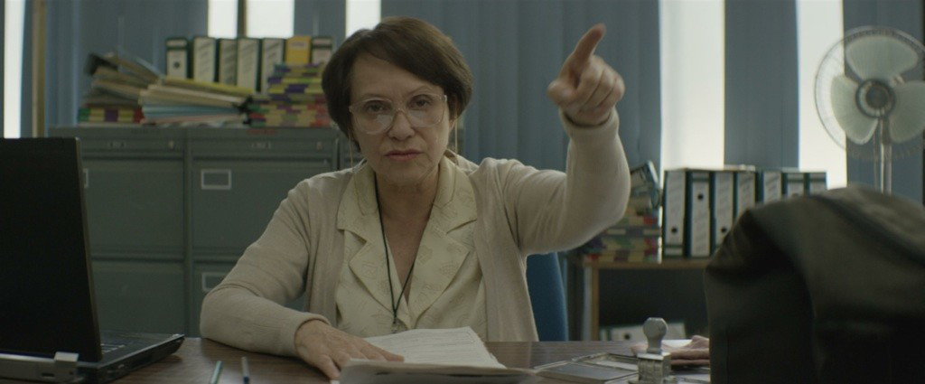

Todo lo demás [2016]
Natalia Almada
México
Durante 35 años Doña Flor ha trabajado como empleada en una oficina del gobierno. Su vida está envuelta entre el orden y la rutina. Una mañana se despierta para encontrar a su gato muerto. Al negarse a aceptar la pérdida de su único compañero, Doña Flor intenta continuar la vida como de costumbre, pero la pérdida desencadena recuerdos del ahogamiento de su propio hijo. Doña Flor vuelve al agua para salvarse de ahogarse en la tristeza.
—

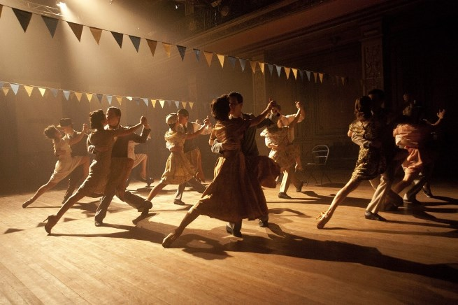

Un Tango Más [2015]
Germán Kral
Argentina
Historia de la vida y el amor de los famosos bailarines de tango argentinos, María Nieves Rego y Juan Carlos Copes, que se conocieron en la adolescencia y bailaron juntos durante casi cincuenta años, hasta que una situación dolorosa los separó.
—

La Once (2014)
Maite Alberdi
Chile
Filmada a lo largo de cinco años, este cautivante documental retrata a un grupo de, ahora ya entradas en años, amigas quienes se juntaron a tomar el té por muchas décadas. Aunque la cámara nunca deja las habitaciones donde las reuniones se llevan a cabo, esta encantadora ópera prima de Maite Alberdi provee una ventana dentro de la vida, pasada y presente, de las mujeres.
—

El Amparo (2016)
Rober Calzadilla – Con la presencia del director!
Venezuela
Ambientado a fines de la década de los ’80 cerca de la frontera entre Colombia y Venezuela, el primer largometraje de Rober Calzadilla revela la desgarradora historia de la Masacre de Amparo donde fueron asesiandos 14 pescadores

The Rolling Stones Olé, Olé, Olé!: A Trip Across Latin America (2016)
Paul Dugdale
Gran Bretaña
Prohibidos en varios países latinoamericanos durante su apogeo, los Rolling Stones dieron 10 conciertos en la región en el 2016. El film ofrece una tentadora combinación de travesuras entre bastidores, conciertos apasionantes y contexto histórico hasta su presentación histórica en La Habana, Cuba.
—

Los niños (2016)
Maite Alberdi
Chile
El documental más reciente de Maite Alberdi es sobre un grupo de adultos con Síndrome de Down que fueron a la misma escuela de pastelería por más de 40 años.
Han estado allí incluso por más tiempo que sus profesores.

